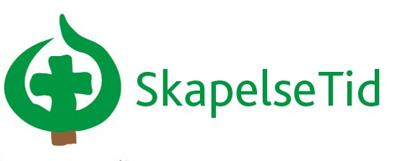
Anmälan till Skapelsetid 2025

Namn:
Födelseår:
Namn och telefonnummer till nära anhörig:
Specialkost/allergier:

Annan viktig info: (t.ex medicin, rädd för mörker etc)

Medlem i Svenska Kyrkans Unga c
Jag godkänner att mitt barn finns med på bild på
Svenska Kyrkans Unga i Skara stifts sociala medier/hemsida c


